第十八章达标测试卷
一、选择题(每题3分，共30分)
1．如图，在▱ABCD中，已知AC＝4 cm，若△ACD的周长为13 cm，则▱ABCD的周长为( )
INCLUDEPICTURE "D:\\方正转Word\\8R数点训\\OO16.tif" \* MERGEFORMATINET INCLUDEPICTURE "C:\\Users\\Administrator\\Desktop\\8R数学点训文件\\OO16.tif" \* MERGEFORMATINET 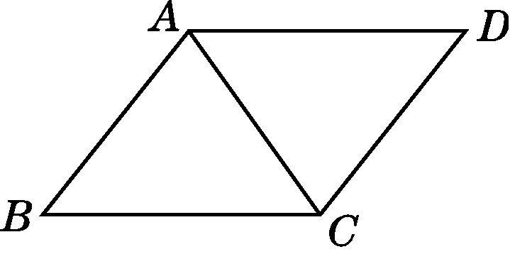(第1题)

A．26 cm B．24 cm C．20 cm D．18 cm
2．如图，▱ABCD中，对角线AC，BD交于点O，点E是BC的中点．若OE＝3 cm，则AB的长为( )
A．12 cm B．9 cm C．6 cm D．3 cm
INCLUDEPICTURE "D:\\方正转Word\\8R数点训\\QA9.tif" \* MERGEFORMATINET INCLUDEPICTURE "C:\\Users\\Administrator\\Desktop\\8R数学点训文件\\QA9.tif" \* MERGEFORMATINET 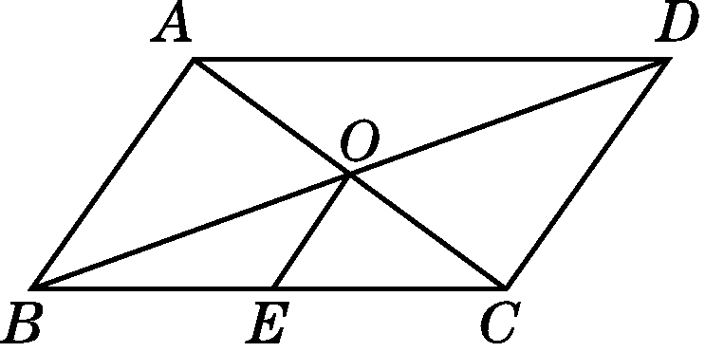(第2题)
3．下列四组条件中，不能判定四边形ABCD是平行四边形的是( )
A．AB＝DC，AD＝BC B．AB∥DC，AD∥BC
C．AB∥DC，AD＝BC D．AB∥DC，AB＝DC
4．如图，在平行四边形ABCD中，已知∠ODA＝90°，AC＝10 cm，BD＝6 cm，则AD的长为( )
A．4 cm B．5 cm C．6 cm D．8 cm
INCLUDEPICTURE "D:\\方正转Word\\8R数点训\\W13g.tif" \* MERGEFORMATINET INCLUDEPICTURE "C:\\Users\\Administrator\\Desktop\\8R数学点训文件\\W13g.tif" \* MERGEFORMATINET 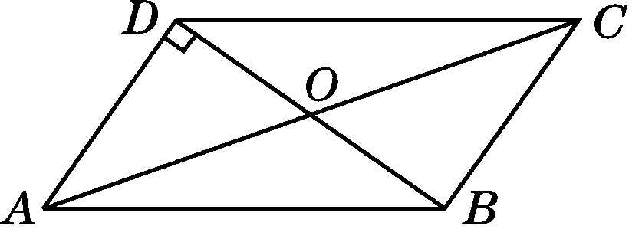(第4题)
5．如图，在菱形ABCD中，∠B＝60°，AB＝4，则以AC为一边的正方形ACEF的周长为( )
A．14 B．15 C．16 D．17
INCLUDEPICTURE "D:\\方正转Word\\8R数点训\\JR6.tif" \* MERGEFORMATINET INCLUDEPICTURE "C:\\Users\\Administrator\\Desktop\\8R数学点训文件\\JR6.tif" \* MERGEFORMATINET 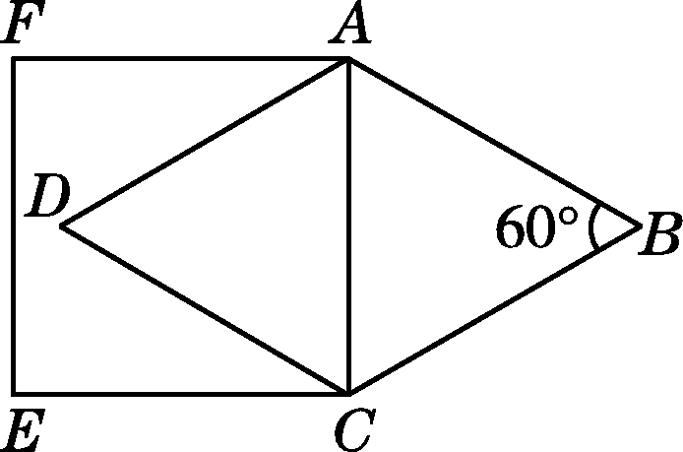(第5题)
6．下列说法中，正确的个数有( )
①对顶角相等；
②两直线平行，同旁内角相等；
③对角线互相垂直的四边形为菱形；
④对角线互相垂直平分且相等的四边形为正方形．
A．1个 B．2个 C．3个 D．4个
7．如图，已知在菱形ABCD中，对角线AC与BD交于点O，∠BAD＝120°，AC＝4，则该菱形的面积是( )
A．16 B．16 C．8 D．8
INCLUDEPICTURE "D:\\方正转Word\\8R数点训\\W15g.tif" \* MERGEFORMATINET INCLUDEPICTURE "C:\\Users\\Administrator\\Desktop\\8R数学点训文件\\W15g.tif" \* MERGEFORMATINET 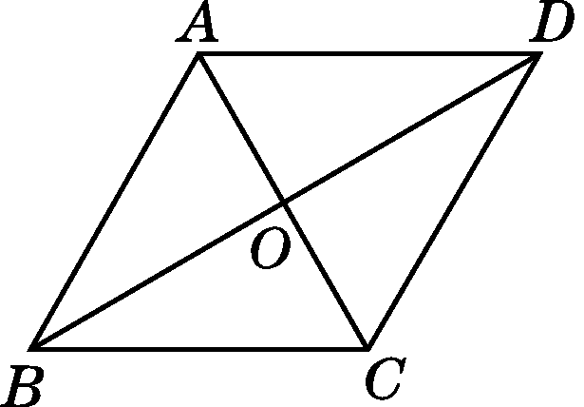(第7题)
8．用尺规在一个平行四边形内作菱形ABCD，下列作法中错误的是( )
INCLUDEPICTURE "D:\\方正转Word\\8R数点训\\OO70.tif" \* MERGEFORMATINET INCLUDEPICTURE "C:\\Users\\Administrator\\Desktop\\8R数学点训文件\\OO70.tif" \* MERGEFORMATINET 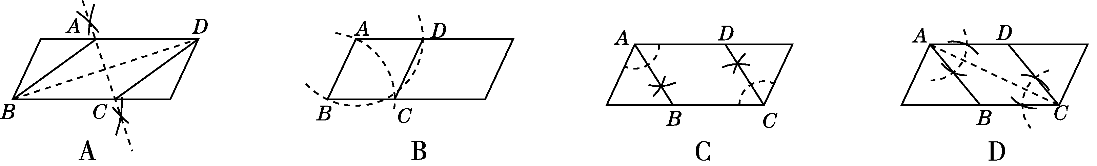
9．如图，在矩形ABCD中，AD＝3AB，点G，H分别在AD，BC上，连接BG，DH，且BG∥DH，当＝( )时，四边形BHDG为菱形．
A. B. C. D.
INCLUDEPICTURE "D:\\方正转Word\\8R数点训\\D120.tif" \* MERGEFORMATINET INCLUDEPICTURE "C:\\Users\\Administrator\\Desktop\\8R数学点训文件\\D120.tif" \* MERGEFORMATINET 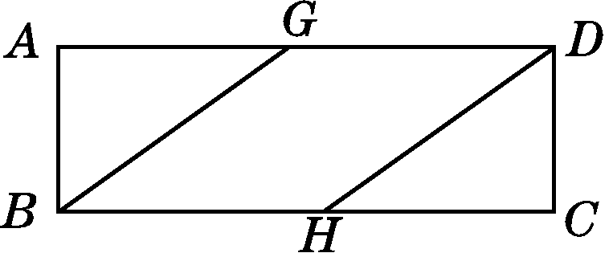(第9题)
10．如图，在▱ABCD中，CD＝2AD，BE⊥AD于点E，F为DC的中点，连接EF，BF，下列结论：
①∠ABC＝2∠ABF；②EF＝BF；③S_{四边形DEBC}＝2S_{△EFB}；④∠CFE＝3∠DEF，其中正确的结论有( )
A．1个 B．2个 C．3个 D．4个
INCLUDEPICTURE "D:\\方正转Word\\8R数点训\\OO42.tif" \* MERGEFORMATINET INCLUDEPICTURE "C:\\Users\\Administrator\\Desktop\\8R数学点训文件\\OO42.tif" \* MERGEFORMATINET 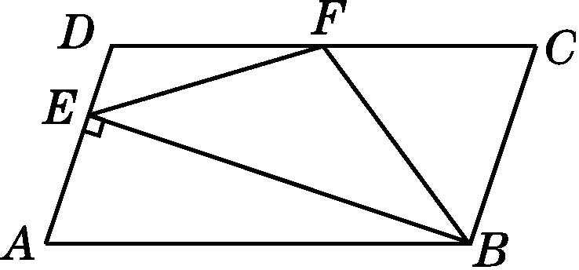(第10题)
二、填空题(每题3分，共24分)
11．如图，▱ABCD中，AC，BD相交于点O，若AD＝6，AC＋BD＝16，则△BOC的周长为________．
INCLUDEPICTURE "D:\\方正转Word\\8R数点训\\OO25.tif" \* MERGEFORMATINET INCLUDEPICTURE "C:\\Users\\Administrator\\Desktop\\8R数学点训文件\\OO25.tif" \* MERGEFORMATINET 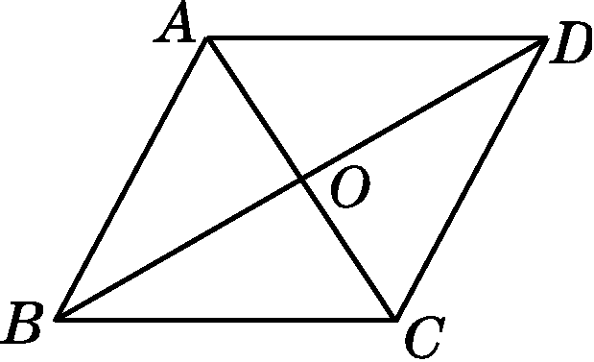(第11题)
12．如图，四边形ABCD是对角线互相垂直的四边形，且OB＝OD，请你添加一个适当的条件____________，使四边形ABCD成为菱形(只需添加一个即可)．
INCLUDEPICTURE "D:\\方正转Word\\8R数点训\\TT1.tif" \* MERGEFORMATINET INCLUDEPICTURE "C:\\Users\\Administrator\\Desktop\\8R数学点训文件\\TT1.tif" \* MERGEFORMATINET 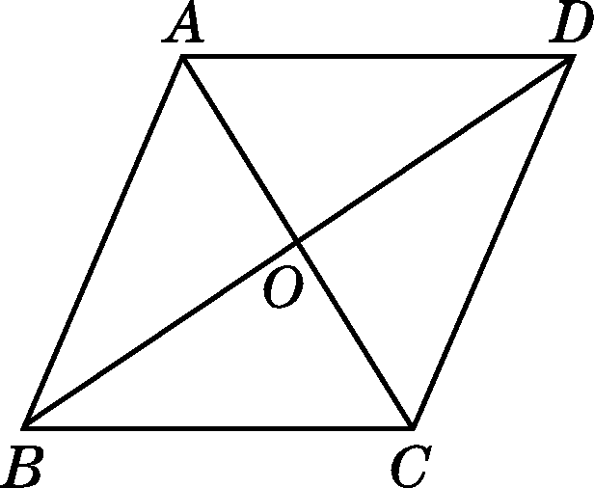(第12题)
13．若以A(－0.5，0)，B(2，0)，C(0，1)三点为顶点画平行四边形，则第四个顶点不可能在第________象限．
14．如图，在平面直角坐标系中，菱形OABC的顶点B的坐标为(8，4)，则C点的坐标为________．
INCLUDEPICTURE "D:\\方正转Word\\8R数点训\\W19g.tif" \* MERGEFORMATINET INCLUDEPICTURE "C:\\Users\\Administrator\\Desktop\\8R数学点训文件\\W19g.tif" \* MERGEFORMATINET 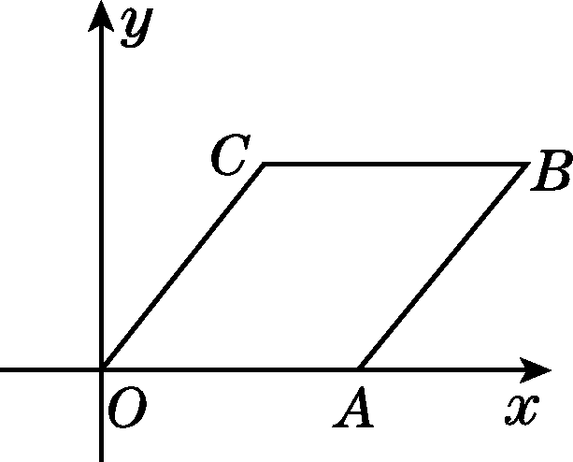(第14题)
15．如图，BD为正方形ABCD的对角线，BE平分∠DBC，交DC于点E，延长BC到F，使CF＝CE，连接DF.若CE＝1 cm，则BF＝__________．
INCLUDEPICTURE "D:\\方正转Word\\8R数点训\\ED29.tif" \* MERGEFORMATINET INCLUDEPICTURE "C:\\Users\\Administrator\\Desktop\\8R数学点训文件\\ED29.tif" \* MERGEFORMATINET 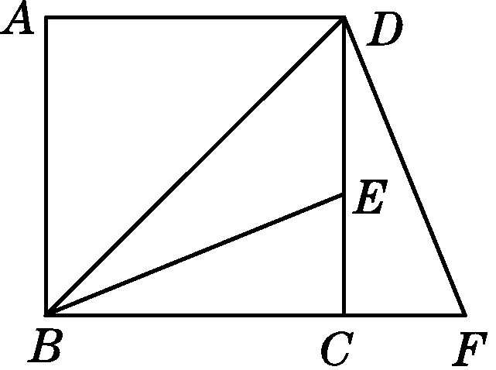(第15题)
16．矩形ABCD中，AB＝3，AD＝4，P是AD上一动点，PE⊥AC于E，PF⊥BD于F，则PE＋PF的值为________．
17．以正方形ABCD的边AD为边作等边三角形ADE，则∠BEC的度数是__________．
18．如图，在边长为1的菱形ABCD中，∠DAB＝60°.连接对角线AC，以AC为边作第二个菱形ACEF，使∠FAC＝60°.连接AE，再以AE为边作第三个菱形AEGH，使∠HAE＝60°……按此规律所作的第n个菱形的边长是________．
INCLUDEPICTURE "D:\\方正转Word\\8R数点训\\w23g.tif" \* MERGEFORMATINET INCLUDEPICTURE "C:\\Users\\Administrator\\Desktop\\8R数学点训文件\\w23g.tif" \* MERGEFORMATINET 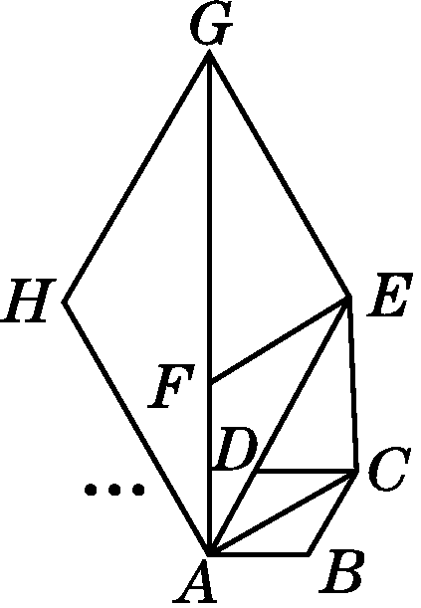(第18题)
三、解答题(19题8分，20～22题每题10分，其余每题14分，共66分)
19．如图，在▱ABCD中，点E，F分别在边CB，AD的延长线上，且BE＝DF，EF分别与AB，CD交于点G，H.
求证AG＝CH.
INCLUDEPICTURE "D:\\方正转Word\\8R数点训\\OO20.tif" \* MERGEFORMATINET INCLUDEPICTURE "C:\\Users\\Administrator\\Desktop\\8R数学点训文件\\OO20.tif" \* MERGEFORMATINET 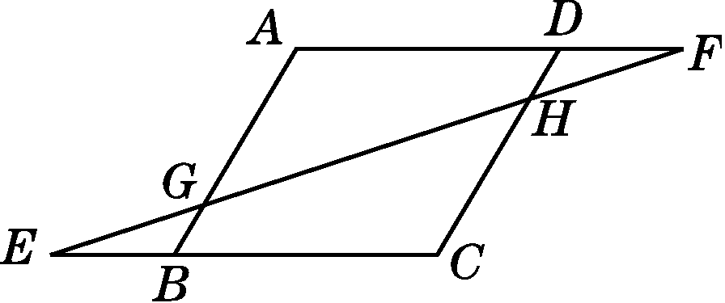(第19题)

20．如图，正方形ABCD中，E是BC上的一点，连接AE，过B点作BH⊥AE，垂足为点H，延长BH交CD于点F，连接AF.
(1)求证AE＝BF；
(2)若正方形的边长是5，BE＝2，求AF的长．
INCLUDEPICTURE "D:\\方正转Word\\8R数点训\\OO93.tif" \* MERGEFORMATINET INCLUDEPICTURE "C:\\Users\\Administrator\\Desktop\\8R数学点训文件\\OO93.tif" \* MERGEFORMATINET 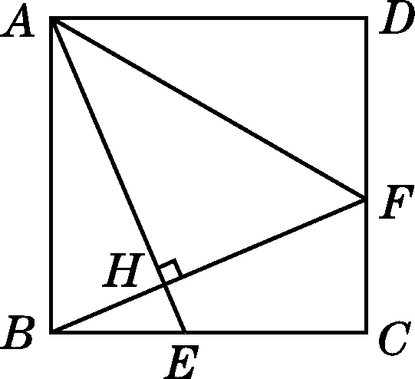(第20题)

21．如图，矩形ABCD中，E是AD的中点，连接CE并延长与BA的延长线交于点F，连接AC、DF.
(1)求证：四边形ACDF是平行四边形；
(2)当CF平分∠BCD时，写出BC与CD的数量关系，并说明理由．
INCLUDEPICTURE "D:\\方正转Word\\8R数点训\\OO53A.tif" \* MERGEFORMATINET INCLUDEPICTURE "C:\\Users\\Administrator\\Desktop\\8R数学点训文件\\OO53A.tif" \* MERGEFORMATINET 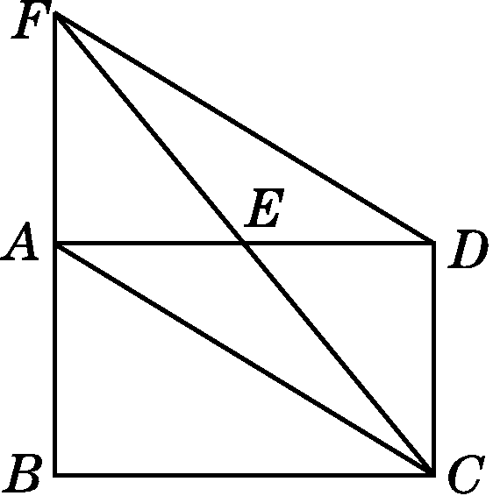(第21题)

22．在△ABC中，AD是BC边上的中线，E是AD的中点，过点A作BC的平行线交BE的延长线于点F，连接CF.
(1)求证AF＝DC；
(2)若AB⊥AC，试判断四边形ADCF的形状，并证明你的结论．

23．如图，△ABC中，∠ACB＝90°，D为AB的中点，四边形BCED为平行四边形，DE，AC相交于F.连接DC，AE.
(1)试确定四边形ADCE的形状，并说明理由．
(2)若AB＝16，AC＝12，求四边形ADCE的面积．
(3)当△ABC满足什么条件时，四边形ADCE为正方形？请给予证明．
INCLUDEPICTURE "D:\\方正转Word\\8R数点训\\JX8.tif" \* MERGEFORMATINET INCLUDEPICTURE "C:\\Users\\Administrator\\Desktop\\8R数学点训文件\\JX8.tif" \* MERGEFORMATINET 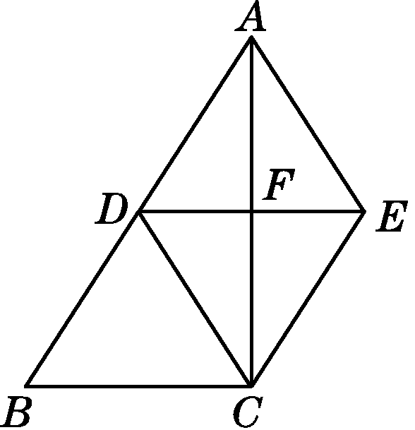(第23题)

24．我们给出如下定义：顺次连接任意一个四边形各边中点所得的四边形叫做中点四边形．
(1)如图①，在四边形ABCD中，点E，F，G，H分别为边AB，BC，CD，DA的中点，求证：中点四边形EFGH是平行四边形；
(2)如图②，点P是四边形ABCD内一点，且满足PA＝PB，PC＝PD，∠APB＝∠CPD，点E，F，G，H分别为边AB，BC，CD，DA的中点，判断中点四边形EFGH的形状，并说明理由；
(3)若改变(2)中的条件，使∠APB＝∠CPD＝90°，其他条件不变，直接写出中点四边形EFGH的形状(不必证明)．
INCLUDEPICTURE "D:\\方正转Word\\8R数点训\\PJ56.tif" \* MERGEFORMATINET INCLUDEPICTURE "C:\\Users\\Administrator\\Desktop\\8R数学点训文件\\PJ56.tif" \* MERGEFORMATINET 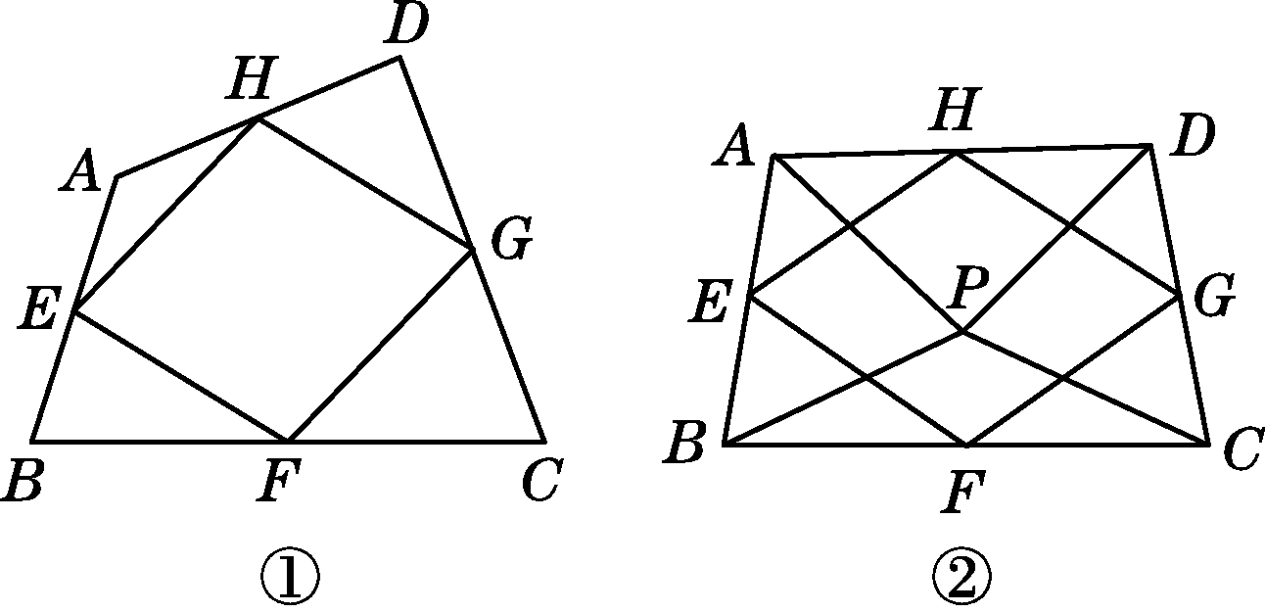(第24题)

答案
一、1．D 2．C 3．C 4．A 5．C 6．B
7．C 8．C
9．C 点拨：在矩形ABCD中，AD＝3AB，设AB＝1，则AD＝3，由AD∥BC，BG∥DH得四边形BHDG为平行四边形．若四边形BHDG为菱形，则BG＝GD，设BG＝GD＝x，则AG＝3－x，在Rt△ABG中，1＋＝x² ，解得x＝ ，所以＝＝.
10．D 点拨：∵在▱ABCD中，CD＝2AD，F为DC的中点．∴CF＝CD＝AD＝BC，∴∠CBF＝∠CFB，AB∥CD.∴∠CBF＝∠CFB＝∠ABF.∴∠ABC＝∠ABF＋∠CBF＝2∠ABF.故①正确．
延长EF，BC，相交于点G.容易证明△DEF≌△CGF，∴FE＝FG.∵BE⊥AD，AD∥BC，∴∠EBG＝90°.根据直角三角形斜边上的中线等于斜边的一半得EF＝BF，②正确．
∵BF是△BEG的中线，∴S_{△BEG}＝2S_{△BEF}，而S_{△DEF}＝S_{△CGF}，∴S_{△BEG}＝S_{四边形DEBC}，∴S_{四边形DEBC}＝2S_{△EFB}，故③正确．
设∠DEF＝x，∵AD∥BC，∴∠DEF＝∠G＝x.又∵FG＝FB，∴∠G＝∠FBG＝x.
∴∠EFB＝2x，∠CFB＝∠CBF＝x.∴∠CFE＝∠CFB＋∠BFE＝x＋2x＝3x＝3∠DEF，故④正确．
二、11．14
12．OA＝OC(答案不唯一) 13．三 14．(3，4)
15．(2＋) cm 点拨：过点E作EG⊥BD于点G.
∵BE平分∠DBC，∠EGB＝∠BCE＝90°，
∴EG＝EC＝1 cm.
易知△DEG为等腰直角三角形，
∴DE＝EG＝ cm.∴CD＝(1＋) cm，那么BC＝(1＋) cm.又∵CF＝CE＝1 cm，
∴BF＝(2＋) cm.
16． 点拨：设AC，BD交于点O，连接PO，过D作DG⊥AC于G，由△AOD的面积＝△AOP的面积＋△POD的面积，可得PE＋PF＝DG，易得PE＋PF＝.
17．30°或150° 点拨：分两种情况：
(1)如图①，等边三角形ADE在正方形ABCD的内部，则∠CDE＝∠CDA－∠ADE＝90°－60°＝30°.
∵CD＝AD＝DE，
∴∠DCE＝75°.
∴∠ECB＝15°.
同理，∠EBC＝15°.
∴∠BEC＝150°.
INCLUDEPICTURE "C:\\Users\\Administrator\\AppData\\Local\\Temp\\Rar$DIa0.106\\OO90.tif" \* MERGEFORMATINET 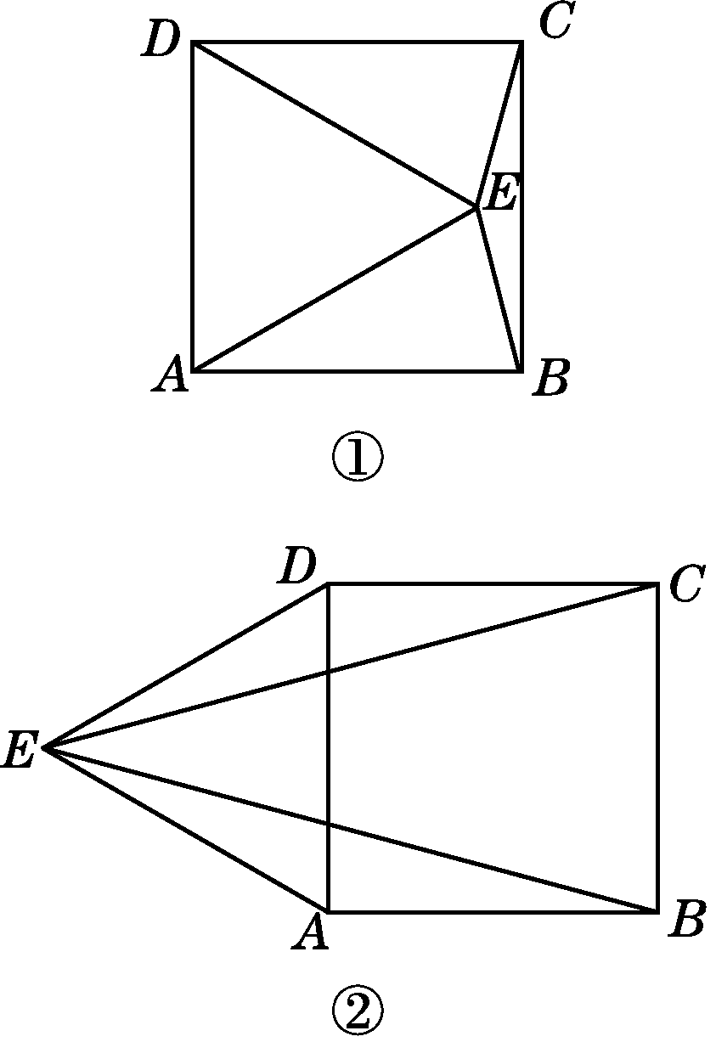(第17题)
(2)如图②，等边三角形ADE在正方形ABCD的外部，则∠CDE＝∠CDA＋∠ADE＝90°＋60°＝150°.
∵CD＝AD＝DE，
∴∠CED＝15°.
同理，∠AEB＝15°.
∴∠BEC＝∠AED－∠CED－∠AEB＝60°－15°－15°＝30°.
18．()^{n－1} 点拨：连接DB，与AC相交于M.∵四边形ABCD是菱形，
∴AD＝AB，AC⊥DB.
∵∠DAB＝60°，
∴△ADB是等边三角形．
∴DB＝AD＝1.
∴DM＝.
∴AM＝.
∴AC＝.
同理可得AE＝AC＝()²，AG＝AE＝3＝()³，…，按此规律，所作的第n个菱形的边长为
()^{n－1}.
三、19．证明：∵四边形ABCD是平行四边形，
∴AD＝BC，AD∥BC，∠A＝∠C.
∴∠F＝∠E.
∵BE＝DF，
∴AD＋DF＝CB＋BE，即AF＝CE.
在△AGF和△CHE中，

∴△AGF≌△CHE(ASA)．
∴AG＝CH.
20．(1)证明：∵四边形ABCD是正方形，
∴AB＝BC，∠ABE＝∠BCF＝90°.
∴∠BAE＋∠AEB＝90°.
∵BH⊥AE，∴∠BHE＝90°.
∴∠AEB＋∠EBH＝90°.
∴∠BAE＝∠EBH.
在△ABE和△BCF中，

∴△ABE≌△BCF(ASA)．
∴AE＝BF.
(2)解：由(1)得△ABE≌△BCF，
∴BE＝CF.
∵正方形的边长是5，BE＝2，
∴DF＝CD－CF＝CD－BE＝5－2＝3.
在Rt△ADF中，由勾股定理得：AF＝＝＝.
21．(1)证明：∵四边形ABCD是矩形，
∴AB∥CD.
∴∠FAE＝∠CDE.
∵E是AD的中点，∴AE＝DE.
又∵∠FEA＝∠CED，
∴△FAE≌△CDE(ASA)．
∴CD＝FA.
又∵CD∥FA，
∴四边形ACDF是平行四边形．
(2)解：BC＝2CD.理由如下：
∵CF平分∠BCD，
∴∠DCE＝45°.
∵∠CDE＝90°，
∴△CDE是等腰直角三角形．
∴CD＝DE.
∵E是AD的中点，
∴AD＝2DE.
∴AD＝2CD.
∵AD＝BC，
∴BC＝2CD.
22．(1)证明：∵AF∥BC，
∴∠AFE＝∠DBE.
∵E是AD的中点，∴AE＝DE.
在△AFE和△DBE中，

∴△AFE≌△DBE(AAS)．
∴AF＝BD.
∵AD是BC边上的中线，
∴DC＝BD.
∴AF＝DC.
(2)解：四边形ADCF是菱形．
证明：由(1)得AF＝DC，又AF∥BC，
∴四边形ADCF是平行四边形．
∵AC⊥AB，AD是斜边BC上的中线，
∴AD＝BC＝DC.
∴▱ADCF是菱形．
23．解：(1)四边形ADCE是菱形．
理由：∵四边形BCED为平行四边形，
∴CE∥BD，CE＝BD，BC∥DE.
∵D为AB的中点，∴AD＝BD.
∴CE∥AD，CE＝AD.
∴四边形ADCE为平行四边形．
又∵BC∥DF，
∴∠AFD＝∠ACB＝90°，即AC⊥DE.
∴四边形ADCE为菱形．
(2)在Rt△ABC中，∵AB＝16，AC＝12，∴BC＝4.
而BC＝DE，∴DE＝4.
∴四边形ADCE的面积＝AC·DE＝24.
(3)当AC＝BC时，四边形ADCE为正方形．
证明：∵AC＝BC，D为AB的中点，∴CD⊥AB，即∠ADC＝90°.
∴菱形ADCE为正方形．
24．(1)证明：如图①，连接BD.
∵点E，H分别为边AB，DA的中点，
∴EH∥BD，EH＝BD.
∵点F，G分别为边BC，CD的中点，
∴FG∥BD，FG＝BD.
∴EH∥FG，EH＝FG.
∴中点四边形EFGH是平行四边形．
INCLUDEPICTURE "C:\\Users\\Administrator\\AppData\\Local\\Temp\\Rar$DIa0.106\\PJ57.tif" \* MERGEFORMATINET 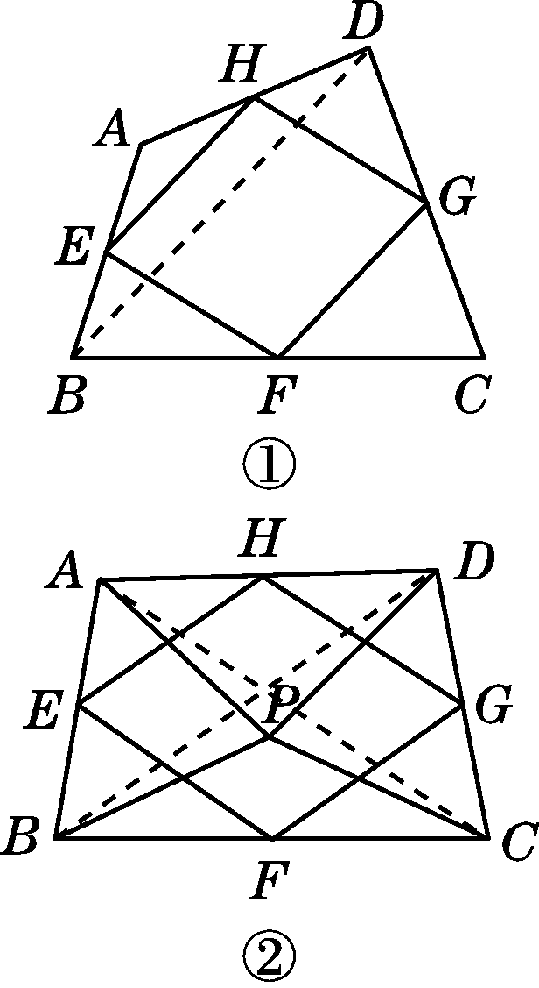(第24题)
(2)解：中点四边形EFGH是菱形．
理由：如图②，连接AC，BD.
∵∠APB＝∠CPD，
∴∠APB＋∠APD＝∠CPD＋∠APD，
即∠BPD＝∠APC.
在△APC和△BPD中，

∴△APC≌△BPD(SAS)．
∴AC＝BD.
∵点E，F，G分别为边AB，BC，CD的中点，
∴EF＝AC，FG＝BD.
∴EF＝FG.
又由(1)中结论知中点四边形EFGH是平行四边形，
∴中点四边形EFGH是菱形．
(3)解：中点四边形EFGH是正方形．

